Федеральное государственное автономное образовательное учреждение высшего образования
«НАЦИОНАЛЬНЫЙ ИССЛЕДОВАТЕЛЬСКИЙ УНИВЕРСИТЕТ
«ВЫСШАЯ ШКОЛА ЭКОНОМИКИ»
Московский институт электроники и математики им. Тихонова
Департамент электронной инженерии

Практическая работа №9
по курсу «Разработка защищенных программных систем»

 | Выполнил:
 | Студент группы | МИБИ251
 | Горяинов Кирилл Александрович
 | Преподаватель:
 | Доцент. Горбунов И.В.

Москва, 2026
Оглавление
1. Цели практической работы 3
2. Ход работы 4
3. Выводы 12

Цели практической работы
Целью практической работы является: Просканировать исходный код сервисов из задания 7 с помощью DAST средства в режимах “черного” и “серого” ящиков. По результатам сканирования составить таблицу технических проблем в коде.

Ход работы
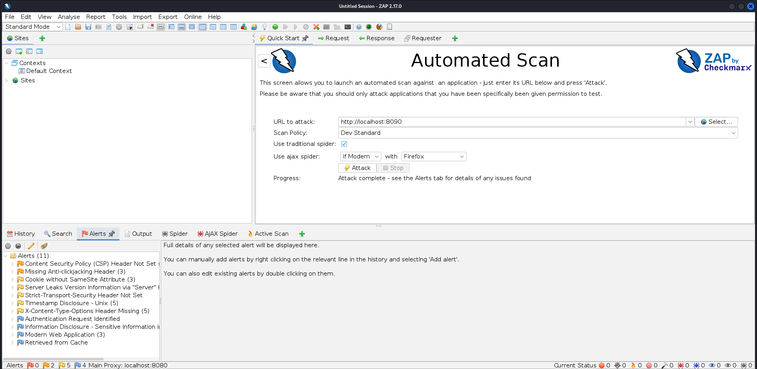
Рисунок 1 – Сканирование в режиме “черного ящика”.
Таблица 1. Уязвимости, найденные при сканировании в режиме “черного ящика”.
Тип ошибки | Путь | Подробности
Средняя | http://localhost:8090 | Отсутствие CSP заголовков. Без CSP злоумышленник может беспрепятственно внедрить и выполнить вредоносный JavaScript-код в браузере пользователя. Это позволяет ему красть конфиденциальные данные (куки, токены сессий), перехватывать нажатия клавиш, перенаправлять пользователей на фишинговые сайты или выполнять действия от их имени, что приводит к полной компрометации учётных записей и утечке информации.
Средняя | http://localhost:8090 | Отсутствует заголовок для защиты от кликджекинга. Если такой заголовок отсутствует, злоумышленник может незаметно встроить вашу страницу в невидимый <iframe> на своём вредоносном сайте и разместить поверх него поддельные кнопки или элементы интерфейса. Когда пользователь думает, что нажимает на кнопку на фальшивом сайте, он на самом деле кликает по невидимому элементу вашей страницы.
Низкая | http://localhost:8090 | Cookie без атрибута SameSite. Без этого атрибута Cookie может быть отправлена в результате SameSite запроса.
Низкая | https://tracking-protection.cdn.mozilla.net/ads-track-digest256/115.0/1754651396 | Сервер веб-приложений передает информацию о версии через заголовок HTTP-ответа "Server".
Низкая | https://tracking-protection.cdn.mozilla.net/ads-track-digest256/115.0/1754651396 | Заголовок Strict-Transport-Security не задан. HTTP Strict Transport Security (HSTS) - это механизм политики веб-безопасности, при котором веб-сервер объявляет, что соответствующие агенты пользователей (такие как веб-браузер) должны взаимодействовать с ним, используя только безопасные HTTPS-соединения (т.е. HTTP, наложенный поверх TLS/SSL).
Низкая | https://tracking-protection.cdn.mozilla.net/ads-track-digest256/115.0/1754651396 | Временная метка была раскрыта приложением/веб-сервером.
Низкая | http://localhost:8090 | Отсутствует заголовок X-Content-Type-Options. Заголовок X-Content-Type-Options со значением nosniff приказывает браузеру строго соблюдать указанный MIME-тип и не пытаться угадать (sniff) реальное содержимое файла.
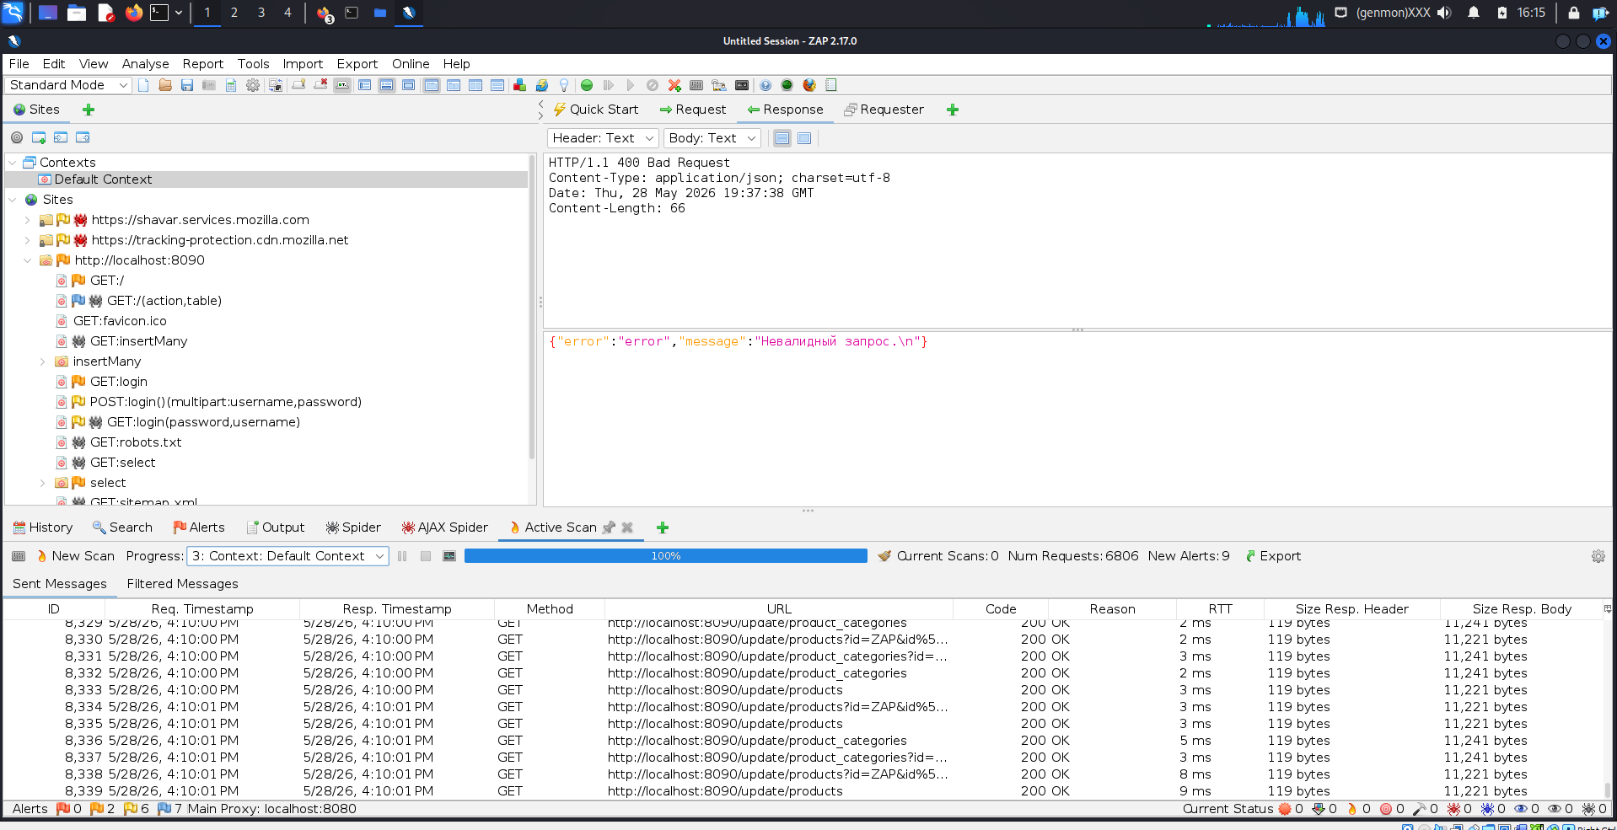
Рисунок 2 – Сканирование в режиме “серого ящика”.
Таблица 2. Уязвимости, найденные при сканировании в режиме “серого ящика”.
Тип ошибки | Путь | Подробности
Средняя | http://localhost:8090 | Отсутствие CSP заголовков. Без CSP злоумышленник может беспрепятственно внедрить и выполнить вредоносный JavaScript-код в браузере пользователя. Это позволяет ему красть конфиденциальные данные (куки, токены сессий), перехватывать нажатия клавиш, перенаправлять пользователей на фишинговые сайты или выполнять действия от их имени, что приводит к полной компрометации учётных записей и утечке информации.
Средняя | http://localhost:8090 | Отсутствует заголовок для защиты от кликджекинга. Если такой заголовок отсутствует, злоумышленник может незаметно встроить вашу страницу в невидимый <iframe> на своём вредоносном сайте и разместить поверх него поддельные кнопки или элементы интерфейса. Когда пользователь думает, что нажимает на кнопку на фальшивом сайте, он на самом деле кликает по невидимому элементу вашей страницы.
Низкая | http://localhost:8090 | Cookie без атрибута SameSite. Без этого атрибута Cookie может быть отправлена в результате SameSite запроса.
Низкая | https://tracking-protection.cdn.mozilla.net/ads-track-digest256/115.0/1754651396 | Сервер веб-приложений передает информацию о версии через заголовок HTTP-ответа "Server".
Низкая | https://tracking-protection.cdn.mozilla.net/ads-track-digest256/115.0/1754651396 | Заголовок Strict-Transport-Security не задан. HTTP Strict Transport Security (HSTS) - это механизм политики веб-безопасности, при котором веб-сервер объявляет, что соответствующие агенты пользователей (такие как веб-браузер) должны взаимодействовать с ним, используя только безопасные HTTPS-соединения (т.е. HTTP, наложенный поверх TLS/SSL).
Низкая | https://tracking-protection.cdn.mozilla.net/ads-track-digest256/115.0/1754651396 | Временная метка была раскрыта приложением/веб-сервером.
Низкая | http://localhost:8090 | Отсутствует заголовок X-Content-Type-Options. Заголовок X-Content-Type-Options со значением nosniff приказывает браузеру строго соблюдать указанный MIME-тип и не пытаться угадать (sniff) реальное содержимое файла.
Таблица 3. Сводная таблица по найденным уязвимостям.
Приоритет исправления | Тип ошибки | Путь | Подробности
1 | Средняя | http://localhost:8090 | Отсутствие CSP заголовков. Без CSP злоумышленник может беспрепятственно внедрить и выполнить вредоносный JavaScript-код в браузере пользователя. Это позволяет ему красть конфиденциальные данные (куки, токены сессий), перехватывать нажатия клавиш, перенаправлять пользователей на фишинговые сайты или выполнять действия от их имени, что приводит к полной компрометации учётных записей и утечке информации.
2 | Средняя | http://localhost:8090 | Отсутствует заголовок для защиты от кликджекинга. Если такой заголовок отсутствует, злоумышленник может незаметно встроить вашу страницу в невидимый <iframe> на своём вредоносном сайте и разместить поверх него поддельные кнопки или элементы интерфейса. Когда пользователь думает, что нажимает на кнопку на фальшивом сайте, он на самом деле кликает по невидимому элементу вашей страницы.
3 | Низкая | http://localhost:8090 | Cookie без атрибута SameSite. Без этого атрибута Cookie может быть отправлена в результате SameSite запроса.
4 | Низкая | http://localhost:8090 | Отсутствует заголовок X-Content-Type-Options. Заголовок X-Content-Type-Options со значением nosniff приказывает браузеру строго соблюдать указанный MIME-тип и не пытаться угадать (sniff) реальное содержимое файла.
FP | Низкая | https://tracking-protection.cdn.mozilla.net/ads-track-digest256/115.0/1754651396 | Сервер веб-приложений передает информацию о версии через заголовок HTTP-ответа "Server".
FP | Низкая | https://tracking-protection.cdn.mozilla.net/ads-track-digest256/115.0/1754651396 | Заголовок Strict-Transport-Security не задан. HTTP Strict Transport Security (HSTS) - это механизм политики веб-безопасности, при котором веб-сервер объявляет, что соответствующие агенты пользователей (такие как веб-браузер) должны взаимодействовать с ним, используя только безопасные HTTPS-соединения (т.е. HTTP, наложенный поверх TLS/SSL).
FP | Низкая | https://tracking-protection.cdn.mozilla.net/ads-track-digest256/115.0/1754651396 | Временная метка была раскрыта приложением/веб-сервером.

Выводы
В рамках проведенной практической работы были получены навыки по поиску и оценке уязвимостей в исходном коде проектов с помощью DAST инструмента OWASP ZAP. Количество уязвимостей после смены режима сканирования с “черного ящика” на “серый” не изменилось. Часть уязвимостей были размечены как Fasle-Positive из-за принадлежности к другому домену.

